Министерство образования Республики Беларусь

Учреждение образования
БелорусскиЙ государственный университет
информатики и радиоэлектроники

Факультет компьютерных систем и сетей

Кафедра электронных вычислительных машин

Дисциплина: Жизненный цикл разработки программного обеспечения

ОТЧЕТ
по лабораторной работы №6
«Улучшение UX»
на тему

CRAZY MINESVEEPER

Студенты |  | Волосевич В.А.  Виршич Е.С.
Преподаватель |  | Внук О.М.

Минск 2026
СОДЕРЖАНИЕ

1 Оценка приложения по атрибутам Usability (ISO/IEC 25010:2011)…………3
2 Анализ улучшений по уровням «Опыта использования» …………………...4
3 Работа с формами и игровыми уведомлениями…………………...………….4
4 Проектирование интерфейса (Wireframes)…………………………………....5
5 Реализация логики взаимодействия и UX-улучшений……………………….6
6 Трассируемость задач (Traceability)…………………………………………...7
7 Заключение……………………………………………………………………....8
1 ОЦЕНКА ПРИЛОЖЕНИЯ ПО АТРИБУТАМ USABILITY

  - Распознаваемость соответствия

Оценка: 8/10
Визуализация игровых объектов позволяет пользователю мгновенно идентифицировать тип угрозы. Цветовая дифференциация мин в ячейках полностью синхронизирована с индикаторами в хедере интерфейса, что ускоряет считывание игровой ситуации.

1.2 Обучаемость

Оценка: 7/10
Механика нескольких типов флагов требует времени на освоение. Обучаемость повышена за счет использования общепринятых паттернов мобильных интерфейсов. Контекстная цветовая индикация позволяет пользователю освоить новые механики (разные типы мин) непосредственно в процессе игры, минимизируя время на изучение документации

1.3 Используемость (Операбельность)

Оценка: 8/10
Управление на полях любого размера обеспечено функциями масштабирования (Pinch-to-zoom) и панорамирования. Это минимизирует вероятность ошибочных нажатий на мобильных устройствах с небольшой диагональю.

1.4 Защита от ошибок пользователя

Оценка: 9/10
Внедрена строгая валидация вводимых параметров сложности. Блокировка игровых действий в режиме паузы и тактильное подтверждение (Haptic Feedback) при установке флага исключают случайные деструктивные действия.

1.5 Эстетика GUI

Оценка: 9/10
Применение высококонтрастных тем (например, «Spiral Energy» на базе Slate-оттенков) обеспечивает четкое выделение активных элементов и снижает зрительную усталость при длительных сессиях.

1.6 Доступность

Оценка: 8/10
Локализация всех текстовых данных через ресурсы strings.xml позволяет адаптировать приложение под разные регионы.

2 АНАЛИЗ УЛУЧШЕНИЙ ПО УРОВНЯМ «ОПЫТА ИСПОЛЬЗОВАНИЯ»

1. Уровень стратегии (Strategy): На самом абстрактном уровне определены ожидания пользователей: получение динамичного игрового опыта с минимизацией рутинных действий и нагрузки на зрение. Стратегия продукта сфокусирована на предоставлении «продвинутого» режима классической игры для опытной аудитории.
2. Уровень набора возможностей (Capability): Сформирован список функциональных возможностей: поддержка 4-х типов мин, динамическая смена визуальных тем, система интеллектуального масштабирования поля, расчет эффективности действий игрока и многоуровневая валидация настроек.
3. Уровень структуры (Structure): Описано взаимодействие между экранами. Пользователь перемещается от выбора визуального стиля в главном меню к экрану конфигурации сложности, и далее в игровое пространство. Структура спроектирована так, чтобы навигация «назад» сохраняла состояние настроек, делая процесс интуитивным.
4. Уровень компоновки (Layout): Реализовано эффективное расположение элементов UI. Игровое поле занимает основное пространство, информационная панель (хедер) закреплена сверху для контроля прогресса, а управляющие кнопки вынесены в нижнюю зону досягаемости больших пальцев.
5. Уровень поверхности (Surface): Визуальный слой (Surface) реализован через систему динамических стилей. Использование специализированных шрифтов и кастомных сетов иконок для мин и флагов обеспечивает высокую контрастность и интуитивное считывание игровых объектов без необходимости вчитываться в текстовые подписи.

3 РАБОТА С ФОРМАМИ И ИГРОВЫМИ УВЕДОМЛЕНИЯМИ

1. Валидация данных: На экране «Custom Settings» внедрена проверка параметров в реальном времени. Кнопка старта деактивируется, если плотность мин превышает критический порог (80%) или размеры поля выходят за пределы 5-50 единиц.
2. Событийный отклик: Системные уведомления заменены на кастомные диалоги (StatsDialog). Это поддерживает стилистическую целостность и не выбивает пользователя из игрового контекста.
3. Визуальный Onboarding: Реализована система превью скинов (SkinThumbnail), позволяющая пользователю оценить интерфейс до начала игры.

4 ПРОЕКТИРОВАНИЕ ИНТЕРФЕЙСА (WIREFRAMES)

Макеты созданы в Balsamiq Cloud и отражают финальную архитектуру экранов.
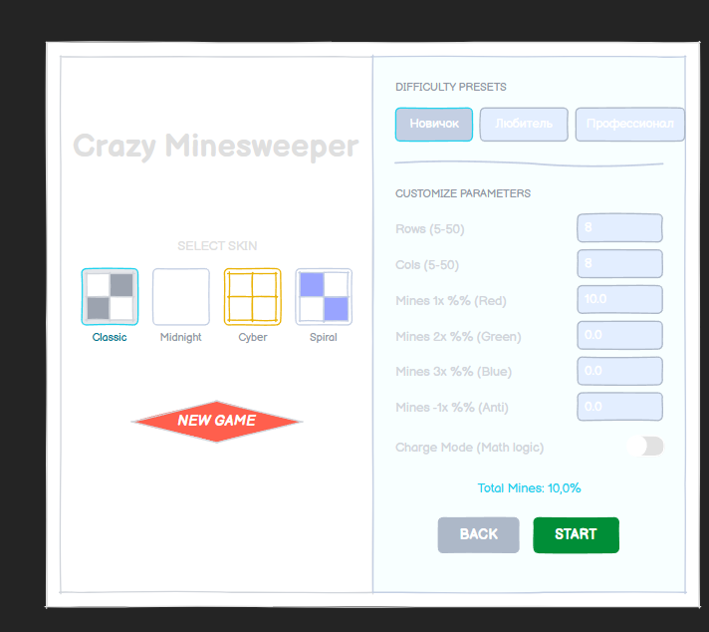
Рисунок 1 — Макет экрана настроек и главного меню
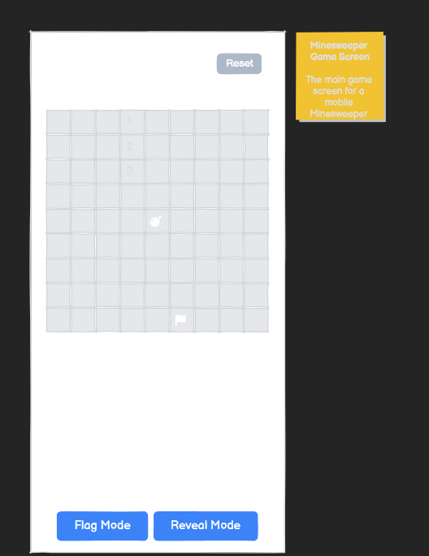
Рисунок 2 — Макет игрового экрана

5 РЕАЛИЗАЦИЯ ЛОГИКИ ВЗАИМОДЕЙСТВИЯ И UX-УЛУЧШЕНИЙ

В ходе разработки основное внимание было уделено бесшовному взаимодействию пользователя с игровым миром.

5.1 Логика предотвращения ошибок (Error Prevention)

Для исключения ввода некорректных данных в MainActivity.kt применена реактивная логика состояния. Параметр isValid вычисляется автоматически при изменении любого текстового поля. Если данные не соответствуют бизнес-правилам (например, слишком высокая плотность мин), кнопка запуска блокируется на уровне UI, а индикатор суммарного количества мин окрашивается в предупреждающий красный цвет.

5.2 Масштабируемость и навигация

Реализована поддержка сложных жестов через pointerInput и detectTransformGestures. Игрок может плавно изменять масштаб сетки от 0.2x до 5x, что критически важно для полей большого размера. Логика «центрирования» позволяет быстро сбросить масштаб и вернуть камеру в исходное состояние при необходимости.

5.3 Мультимодальная обратная связь

UX расширен за счет использования HapticFeedback. Каждое значимое действие (установка флага, успешное открытие группы ячеек или взрыв) сопровождается вибрацией разной интенсивности. Это создает дополнительный канал связи с пользователем, компенсируя отсутствие тактильного отклика у сенсорных экранов.

5.4 Визуальная иерархия и цветовой код

Логика интерфейса построена на цветовой синхронизации. Каждому типу мины присвоен уникальный цветовой идентификатор, который сохраняется во всех элементах системы: в меню настроек, в хедере игрового экрана и в самих ячейках поля. Это позволяет игроку анализировать ситуацию периферийным зрением.

6 ТРАССИРУЕМОСТЬ ЗАДАЧ (TRACEABILITY)

Task ID | Описание | Файлы реализации
UX-SKINS | Система игровых тем и палитр | GameSkins.kt, Theme.kt
UX-VALID | Логика валидации параметров | MainActivity.kt
UX-NOTIF | Кастомные диалоги и уведомления | GameScreen.kt
UX-NAV | Зум и навигация | GameScreen.kt

7 ЗАКЛЮЧЕНИЕ

Приложение приведено в соответствие с современными требованиями к мобильному UX. Внедрение многоуровневой валидации и тактильной обратной связи позволило значительно снизить порог входа и уменьшить количество ошибок пользователя. Проектирование от «Стратегии» до «Поверхности» обеспечило логическую связность всех элементов интерфейса.

